Задание: Изучить инструкцию и подготовить эскиз игрушки для перевода на древесину.

Сроки выполнения: 1 день
Куда скидывать задание: на электронную почту kely-kely@mail.ru

КАКИЕ ПОТРЕБУЮТСЯ МАТЕРИАЛЫ И ИНСТРУМЕНТЫ
- Деревянный массив (лучше взять цельный, но вполне подойдет и сколоченный/склеенный) под формат изображения. Лучше, чтоб он был на несколько сантиметров больше, чем рисунок. Но это не обязательно, а на ваше усмотрение – все зависит от творческой идеи. При этом можно брать старые доски, некоторая подпорченность (потемнение, например) их внешнему виду даже на пользу пойдет.
- Матовый гель от компании Liguitex (его можно приобрести в художественных магазинах или же в интернет-магазинах, специализирующихся на продаже товаров для декупажа). Если такого геля под рукой не оказалось, не отчаивайтесь, его вполне можно заменить матовым клеем для декупажа ModPodge,уж его-то приобрести не проблема, наверняка найдется в ваших рукодельных запасах.
- Широкая кисть.
- Матовый акриловый лак.
- Фурнитура – крепления для подвешения.
- Губка.
- Полотенце или ветошь.
- Наждачная бумага.
Вот такой, совсем небольшой набор потребуется тем, кто захочет научиться переносу рисунка на дерево.
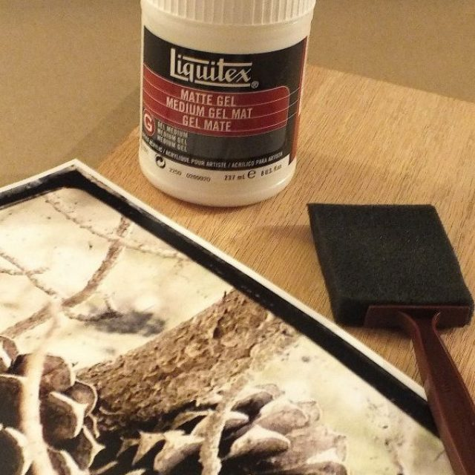

КАК ПЕРЕНЕСТИ РИСУНОК НА ДЕРЕВО
Для этого мастер-класса вам нужно выбрать рисунки или фотографии, которые гармонично будут выглядеть на обработанной деревянной поверхности. Мы для примера взяли картинку с сосновыми шишками и распечатали ее на лазерном принтере.
Тщательно шлифуем доску, на которую собираемся переносить изображения – не должно быть никаких сучков и зазубрин. Как вариант можно использовать деревянную прямоугольную или квадратную разделочную доску, совпадающую по размерам с распечаткой рисунка. При необходимости подрезаем картинку до нужного размера.
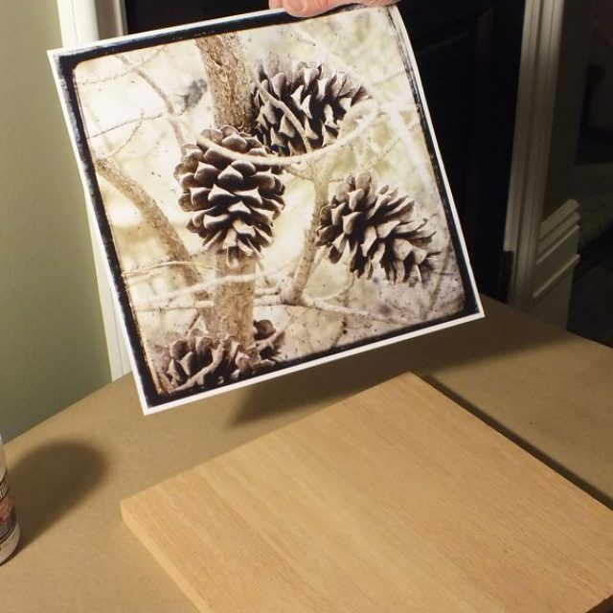
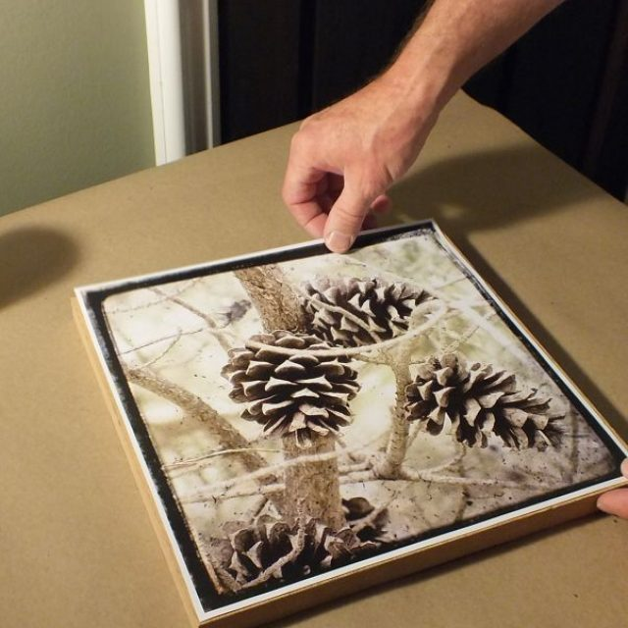
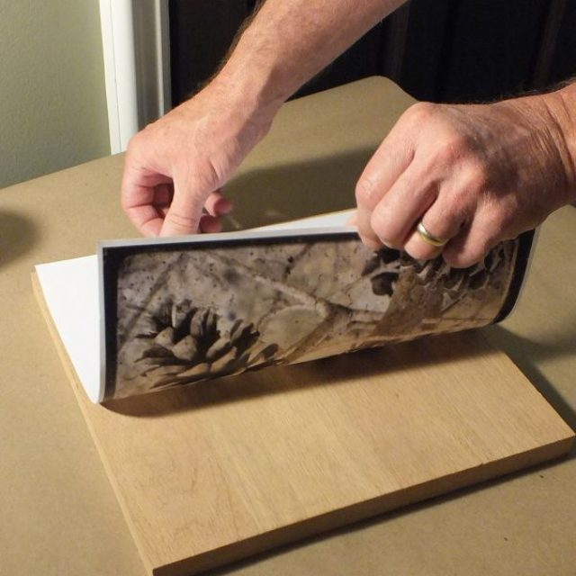
На доску широкий кистью или шпателем наносим гель от компании Liguitex. Если вы не смогли его найти, то не стоит откладывать задуманную работу по переводу картинки в долгий ящик, гель вполне взаимозаменяем клеем для декупажа ModPodge. Но обратите внимание – он должен быть непременно матовым, глянцевый для этого декупажного эксперимента не подойдет. Не нужно на деревянную поверхность наносить слишком толстый слой геля, он должен быть однородным.
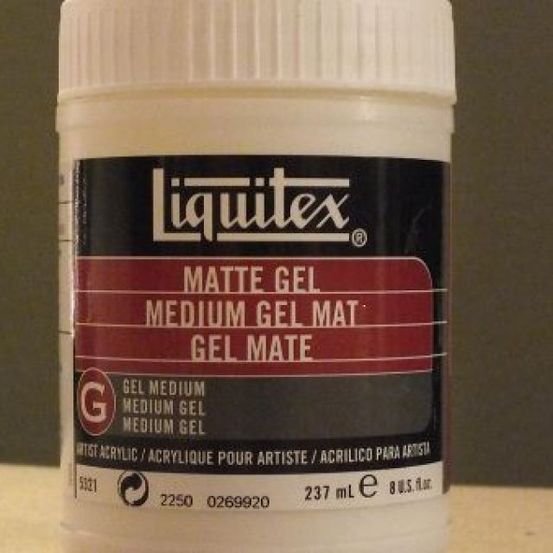
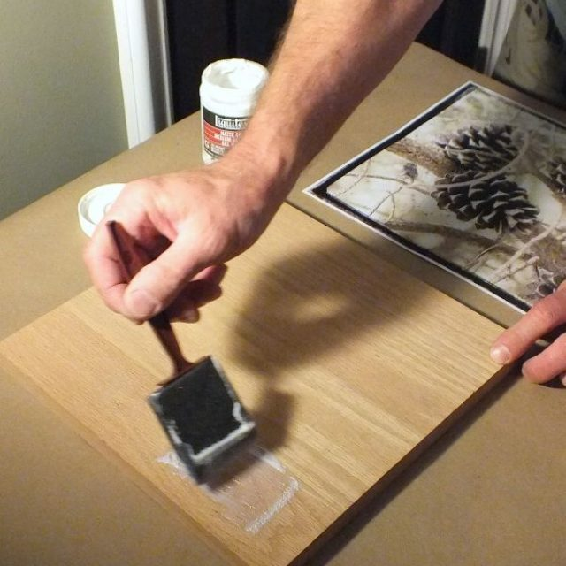
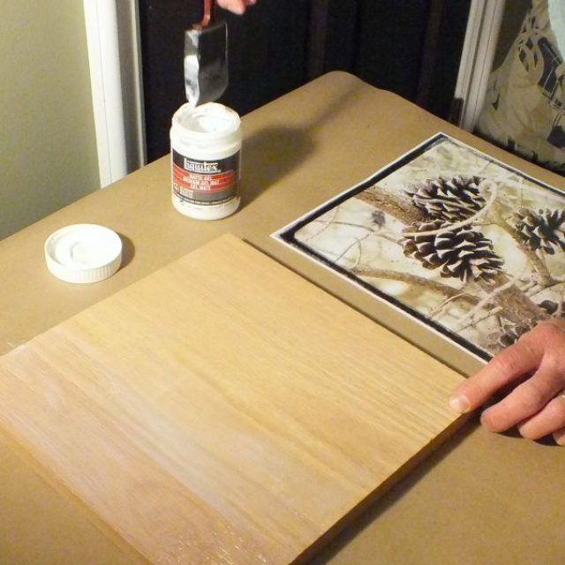
Очень аккуратно на подготовленную поверхность выкладываем рисунок. Помните о том, что второго раза не будет. Поэтому важна точность. Лучше взять чуть больший кусок дерева, чем нужно, а потом обрезать излишки в том случае, если при наклеивании по какой-то причине изображение сместится.
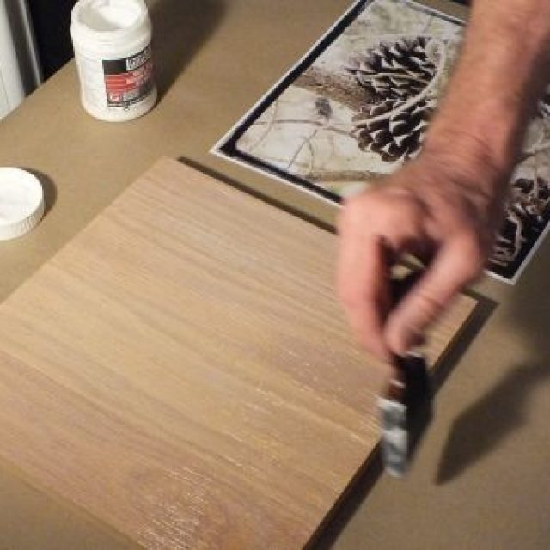
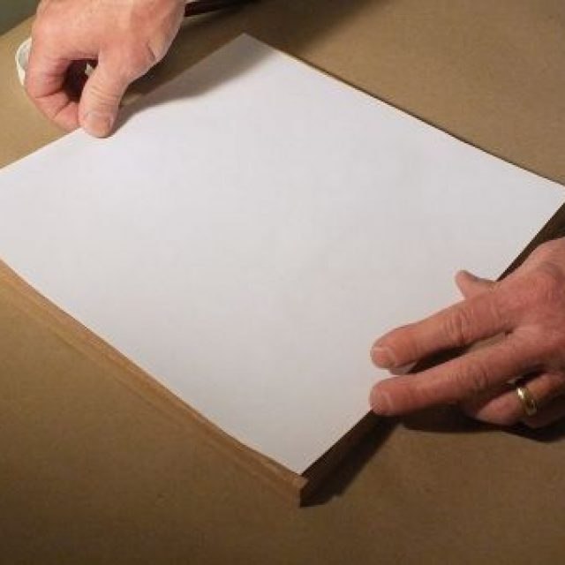
Руками аккуратно разглаживаем приклеенное к дереву избражение, добиваемся того, чтобы не было складочек и воздушных пузырей. Если последние все же возникли, то избавиться от них поможет тонкая иголочка. В тех местах, где возникли пузыри, просто проткните иголкой и выпустите гель.
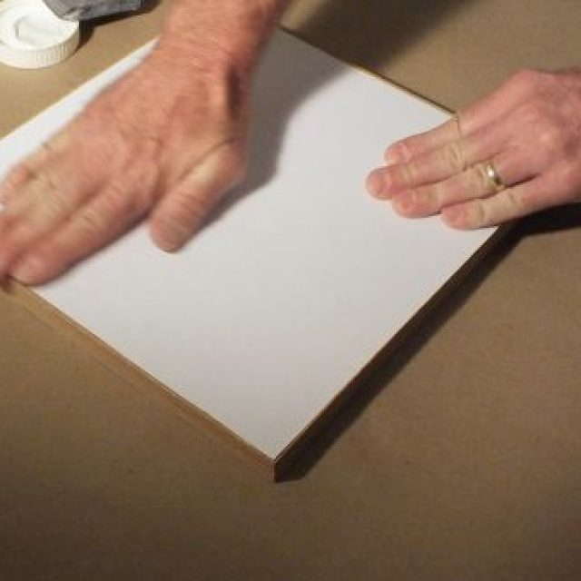
Убедитесь в том, что картинка приклеилась так, как вы это задумали, она смотрится ровно.
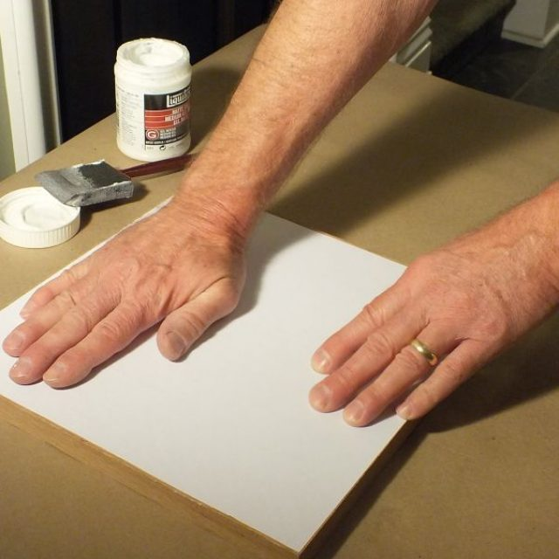
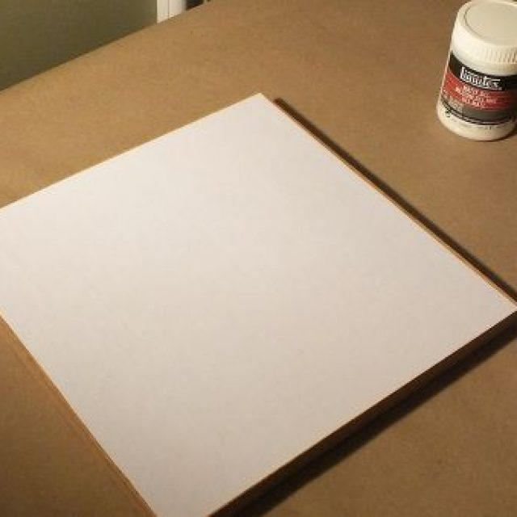
Теперь набираемся терпения – оставляем работу на 24 часа. Мы бы рекомендовали убрать его подальше от детей и домашних животных, чтобы они не проявили любопытство и не повредили случайно будущую картину.
Возвращаемся к работе через сутки. Надо подготовить чашу с водой и старое мягкое полотенце, которое не жалко, или просто ненужную ветошь.
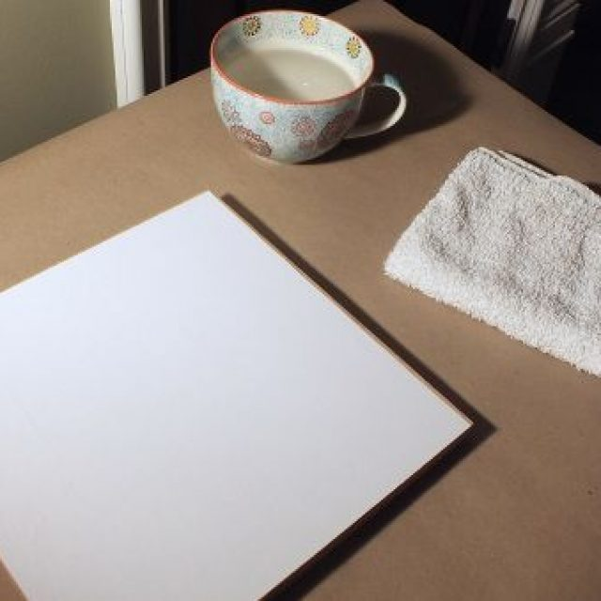
Смачиваем тряпку и начинаем убирать бумажную основу. Можно намоченную ветошь на пару минут приложить к рисунку, но в этом случае ветошь надо как следует отжать. Лучше начинать убирать основу частями.
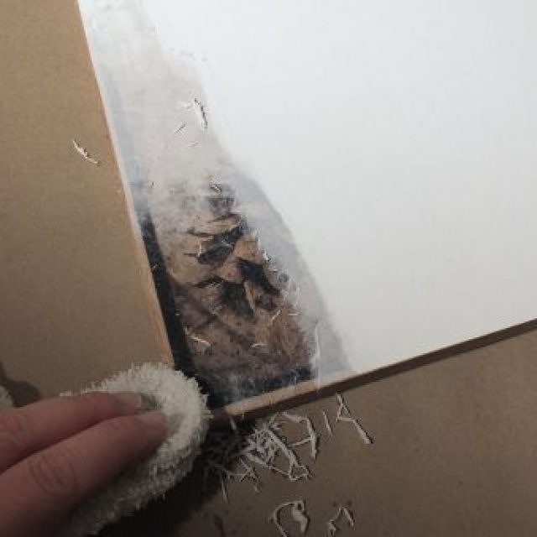
Не стоит торопиться, делайте аккуратно, иначе можно случайно надавить сильнее, чем требуется и в результате повредить изображение, нанесенное на дерево. Какие-то участки будут отходить легко. Но будут моменты, когда все же потребуется приложить небольшое усилие. Не отчаивайтесь. Снова смачивайте ветошь и продолжайте методично прикладывать ее на минуту-другую и снова пальцами отслаивайте бумажный слой. Невозможно сказать, сколько времени вам потребуется для того, чтобы полностью удалить бумагу – это зависит не только площади обрабатываемой деревянной поверхности, но и от того, приходилось ли вам раньше делать что-то похожее – например, перенос фотографии на дерево.
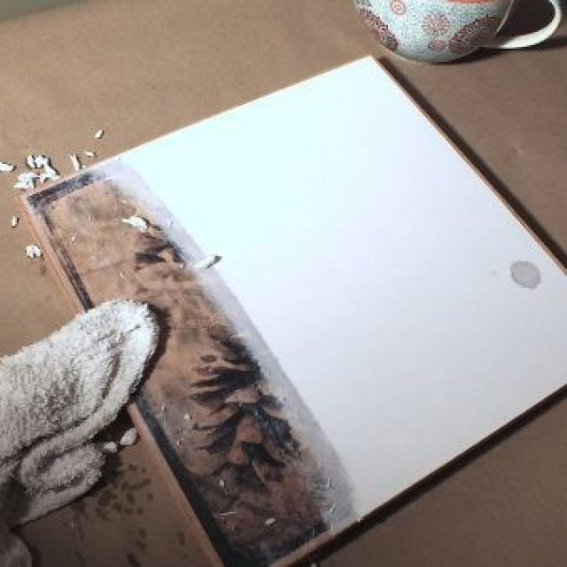
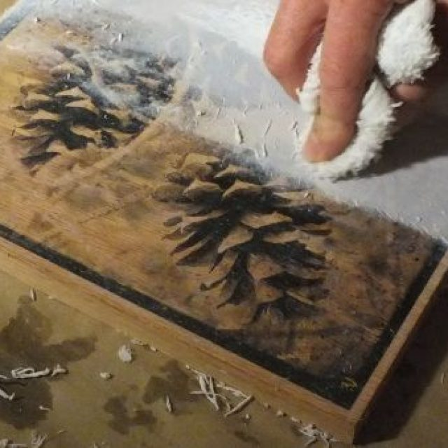
Работать лучше методично, по нескольку сантиметров, двигаясь сверху вниз.
Когда начнете осматривать работу после завершения, то наверняка увидите, что есть пропущенные места, с которых бумага не полностью удалилась. Не переживайте, это вполне нормально. Главное – удалить большие куски. К остаткам вернетесь немного позднее.
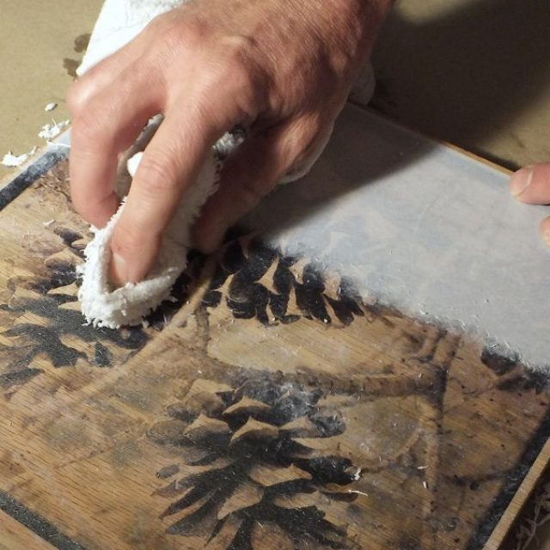
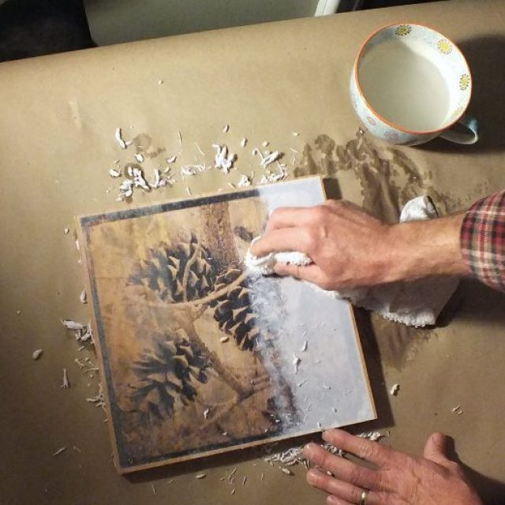
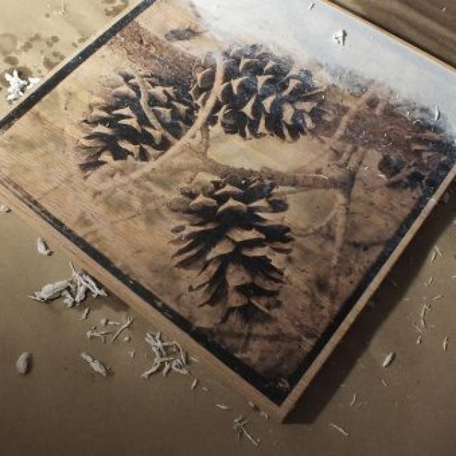
Поверхность древесины будет немного влажной. Рукой слегка пройдитесь по всей площади, вы почувствуете места, на которых осталась тонкая бумага. Слегка там потрите. Но не перестарайтесь, иначе рискуете повредить перенесенный рисунок. Если древесина быстро высохла, то смочите свои пальцы водой. Это поможет увлажнить прилипшую бумагу и она легко удалится. Остатки просто смахните с дерева полотенцем или немного увлажненной губкой.
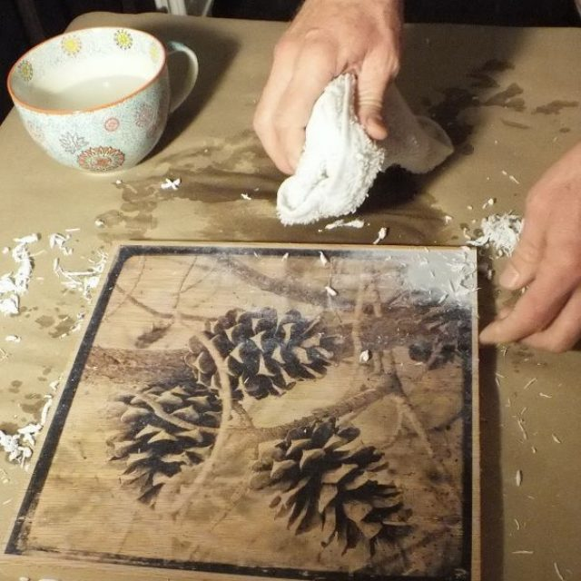
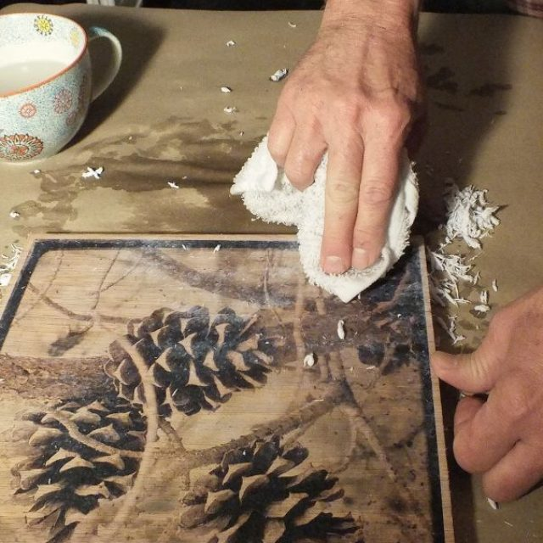
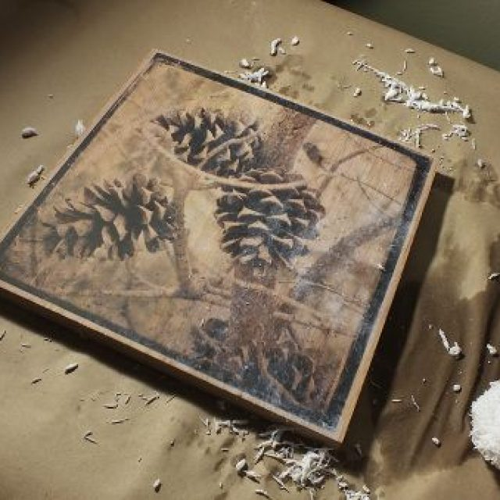
Вот такие оригинальные работы получаются в итоге. Новогоднее настроение гарантировано! А самое главное – у вас есть в запасе эксклюзивный подарок, сделанный своими руками. Согласитесь, что ради такого результата, стоило немного потрудиться и освоить в целом нехитрую технология переноса рисунка на дерево.
